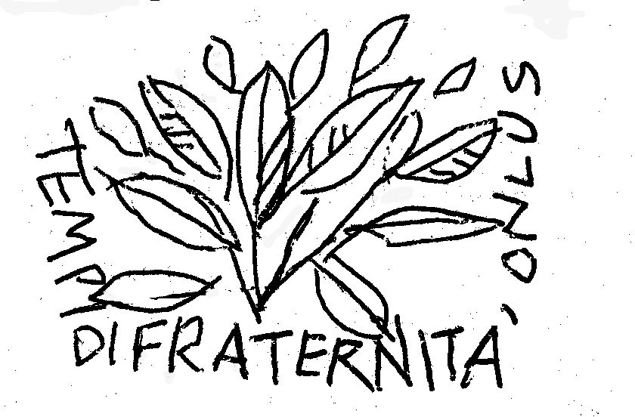 | ASSOCIAZIONE CULTURALE DI VOLONTARIATO  TEMPI DI FRATERNITA’ ONLUS  iscritta al Registro del Volontariato con provvedimento del 29 marzo 2005 n. 2764
Un gruppo di astigiani riuniti nell’associazione culturale di volontariato “Tempi di fraternità” ha ricostituito nel 2014 la Société des Sansguignon
(La compagnia dei senza pregiudizi nella lingua franco-piemontese di uso comune a Torino), ideata e voluta da Vittorio Alfieri nel 1772.
La ricostituzione è partita da un’idea di Gianfranco Monaca, dando vita agli incontri periodici “Gli astigiani raccontano Alfieri agli astigiani” per la valorizzazione dell’attualità della figura e dell’opera alfieriana e per sottrarla alla sensazione di fastidiose memorie scolastiche o di inarrivabile sacralità che la separa ingiustamente dal nostro vivere quotidiano.
La volontà è quella di ritrovare e ripresentare l’"orfano, agiato, ineducato, e audace" che ha lottato contro le convenzioni, le convenienze e le strettoie del proprio ambiente inseguendo un eterno sogno di libertà.
Emanuele Bruzzone è il presidente, Gianfranco Monaca il vicepresidente, Giorgio Saglietti il segretario.
Questi i recapiti: 3389320875 (Bruzzone) tel 3469859292 (Monaca) 3474341767 (Saglietti); il CSV Asti/Alessandria assicura l'assistenza tecnica: 0141.321897.
Con la volontà di ricordare la figura e l’opera di Vittorio Alfieri,
la Compagnia dei Sansguignon di Asti organizza il
PREMIO PIAZZALFIERI ASTI
Bando di concorso Tempi di fraternità onlus Asti
- Ogni concorrente dovrà inviare entro il 31 luglio 2016 un proprio lavoro liberamente ispirato all'opera alfieriana (narrativa, teatro, satira scritta o disegnata)
- La partecipazione è gratuita ed è aperta a chiunque abbia voglia di scherzare facendo cose serie su un argomento che si possa riconoscere come alfieriano. Diceva Alfieri: “Mi piaceva molto criticare le azioni degli uomini, e ci mettevo spesso del fiele, ma non erano gli uomini nquelli che io detestava, bensì i loro vizi e le loro ridicollezze. (Esquisse, 28/30)
- I testi, rigorosamente in formato word, tranne che per le vignette, vanno inviati al segretario del premio Gianfranco Monaca, all'indirizzo gianfranco.monaca@gmail.com. Il segretario conserverà , sotto personale reponsabilità, il segreto circa l'identità di ogni singolo mittente, fonderà tutti i lavori pervenuti in un file unico in cui i singoli lavori saranno contrassegnati esclusivamente da un numero. Su quel file lavorerà la giuria e solo a valutazioni espresse e raccolte dal segretario, sarà sciolto l'anonimato.
- La partecipazione è aperta a lavori in ogni lingua del mondo. Ogni lavoro in lingua diversa dall'italiano va accompagnato dalla traduzione in italiano.
- Sono istituite le seguenti sezioni: a) Prosa (max 7mila parole); b) Poesia in qualsivoglia forma, dalla lirica alla satira (max due componimenti, per un totale di ottanta versi); c) Vignetta (max duelavori); d) Testo per una canzone.
- La premiazione avverrà in Asti (luogo e ora da precisare) sabato 8 ottobre (anniversario della morte di Vittorio Alfieri)
- Premi: un oggetto-premio simbolico (medaglia o targa) e confezioni di prodotti tipici.
- La giuria è composta da: Gian Domenico Mazzocato, scrittore e preside emerito dell'Ateneo di Treviso; Carla Forno, responsabile Centro di Studi Alfieriani; Luigi Berzano, sociologo, docente Università di Torino; Massimo Cotto, direttore artistico, assessore alla cultura del Comune di Asti; Michele Ruggiero, giornalista RAI; Marco Sterpos, studioso alfierista.

Dato in Asti, 16 gennaio 2016 (anniversario della nascita di Vittorio Alfieri, Asti 1749)

Per TDF onlus : Emanuele Bruzzone presidente, Gianfranco Monaca vicepresidente, Giorgio Saglietti segretario

Il Comune di Asti ha concesso il proprio patrocinio

C.F. 92045490056 – c/o Centro Culturale San Secondo via Carducci 22, 14100 ASTI
tel. 347-4341767 ass.tdf@libero.it - c/c Banca C.R.Asti IT06N0608510322000000023232

